Associazione Culturale Jazz Club Ferrara
Regione Emilia–Romagna, Comune di Ferrara, Endas Emilia-Romagna

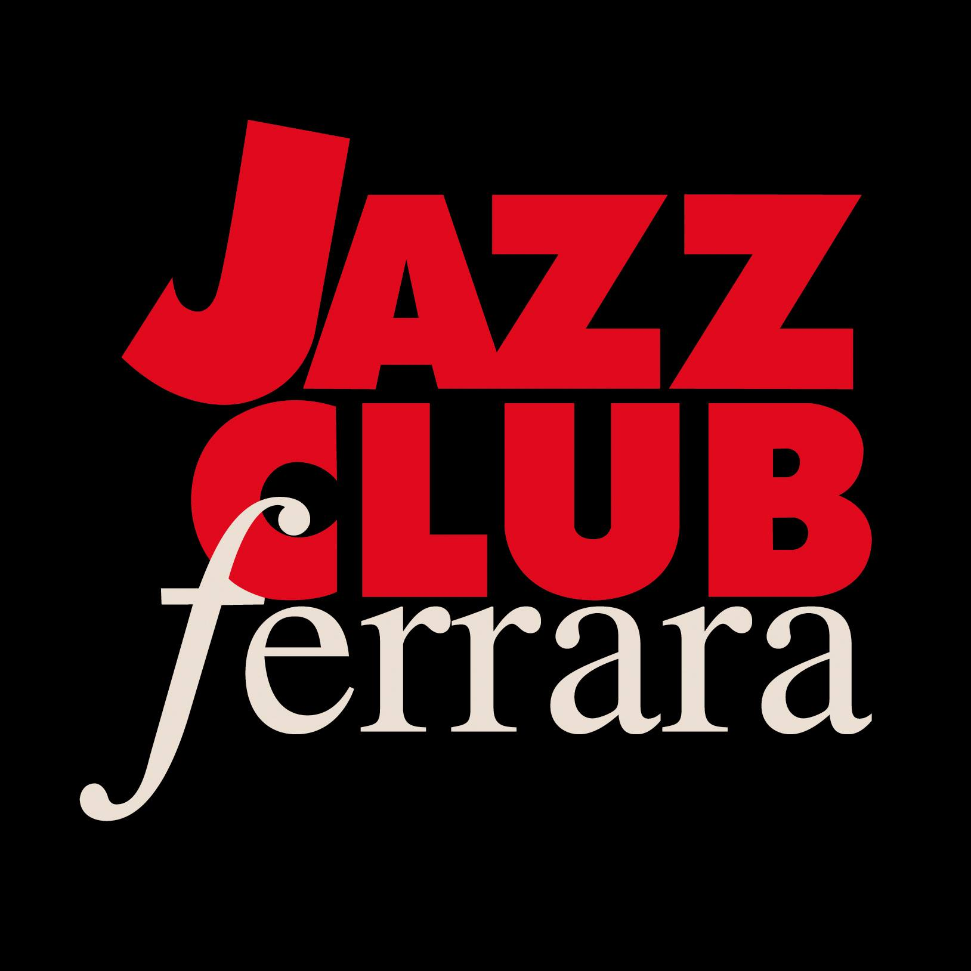

Ferrara in Jazz 2019 – 2020

XXI Edizione
04 ottobre 2019 – maggio 2020

COMUNICATO STAMPA

Venerdì 20 e Sabato 21 dicembre, ore 21.30
Enrico Rava Special Edition 80th Anniversary
Enrico Rava, tromba
Gianluca Petrella, trombone
Francesco Bearzatti, sax tenore
Francesco Diodati, chitarra
Giovanni Guidi, pianoforte
Gabriele Evangelista, contrabbasso
Enrico Morello, batteria

Venerdì 20 e sabato 21 dicembre, Enrico Rava, il più rappresentativo dei jazzmen italiani in attività, festeggia gli 80 anni al Torrione insieme ai musicisti che nell'ultimo decennio gli sono stati più vicini, artisti alla cui crescita ha contribuito attivamente. Con lui Gianluca Petrella al trombone, Francesco Bearzatti al sax tenore, Francesco Diodati alla chitarra, Giovanni Guidi al pianoforte, Gabriele Evangelista al contrabbasso ed Enrico Morello alla batteria.

Venerdì 20 e sabato 21 dicembre (inizio ore 21.30), Enrico Rava, il più rappresentativo dei jazzmen italiani in attività, festeggia gli 80 anni al Torrione insieme ai musicisti che nell'ultimo decennio gli sono stati più vicini, artisti alla cui crescita ha contribuito attivamente. Con lui Gianluca Petrella al trombone, Francesco Bearzatti al sax tenore, Francesco Diodati alla chitarra, Giovanni Guidi al pianoforte, Gabriele Evangelista al contrabbasso ed Enrico Morello alla batteria.
Enrico Rava non è, infatti, solo un acclamato trombettista e compositore ma anche un grande bandleader e, come tale, un eccellente scopritore di talenti. Un’occasione imperdibile per rendere omaggio alla straordinaria carriera di un autentico poeta del jazz internazionale, il cui tour mondiale fa tappa al Jazz Club.
Da sempre impegnato nelle esperienze più diverse e stimolanti, Enrico Rava è apparso sulla scena jazzistica a metà degli anni Sessanta, imponendosi rapidamente come uno dei più convincenti solisti del jazz europeo. La sua schiettezza umana ed artistica lo pone al di fuori di ogni schema e ne fa un musicista rigoroso ma incurante delle convenzioni. La sua poetica immediatamente riconoscibile, la sua sonorità lirica e struggente sempre sorretta da una stupefacente freschezza d’ispirazione, risaltano fortemente in tutte le sue avventure musicali. Tra la sua numerosa discografia sono da segnalare gli imperdibili ‘Rava l’opera va’, Easy Living, ‘Tati’, The Words and the Days, New York Days, Tribe e On The Dance Floor. Non è difficile usare superlativi per raccontare la sua avventura musicale, talmente ricco è il suo curriculum, affascinante il suo mondo musicale e lungo l’elenco dei musicisti con i quali ha collaborato.

INFORMAZIONI
www.jazzclubferrara.com
jazzclub@jazzclubferrara.com

Per informazioni e prenotazione cena 331 4323840 tutti i giorni dalle ore 12:00 alle ore 22:00.

DOVE
Torrione San Giovanni via Rampari di Belfiore, 167 – 44121 Ferrara. Se si riscontrano difficoltà con dispositivi GPS impostare l’indirizzo Corso Porta Mare, 112 Ferrara.

COSTI E ORARI
Il Jazz Club Ferrara è un’associazione affiliata ad Endas, tesseramento in loco
Intero € 30, intero + tessera € 35
Ridotto € 25 , ridotto + tessera € 30

Apertura biglietteria 19.30
Cena a partire dalle ore 20.00
Primo set ore 21.30
Secondo set ore 23.00

NB: non si accettano pagamenti POS

DIREZIONE ARTISTICA
Francesco Bettini

UFFICIO STAMPA
Eleonora Sole Travagli
e-mail: solejazzclubferrara@gmail.com ; press@jazzclubferrara.com
cell. + 39 339 6116217

